**贵阳市自然资源和规划局关于《贵阳市中心城区控制性详细规划（细则）—乌当组团阿栗单元WD-13-05地块规划方案》的公示**

**依据《贵阳市城市总体规划（2011-2020年）》（2017年修订）、《贵阳市中心城区控制性详细规划（总则）——乌当组团》等上位规划，乌当区人民政府组织编制完成《贵阳市中心城区控制性详细规划（细则）—乌当组团阿栗单元WD-13-05地块规划方案》并报我局审查，根据《中华人民共和国城乡规划法》、《贵阳市控制性详细规划管理办法》等相关法律法规和规章要求，现将规划方案主要内容予以公告，广泛征求社会意见。**

**公告时间：自公告之日起10工作日。**

**联 系 人：岳伟 （0851-85829396）**

**苏文龙 （17785158841）**

**传    真：85829384（传真）**

**电子邮箱：[1325442033@qq.com](mailto:1325442033@qq.com)**

## 第一章 导则解读

### 第一条 地块边界

规划边界北至北京东路延伸段，南至阿栗花卉市场。总用地面积 18.79 公顷。**第二条 道路交通**

道路体系为：

快速路：主要为新东二环；

主干道：主要为规划道路（衔接双龙大道与东二环）；

次干道：主要为规划道路（衔接北京东路延伸段与双龙大道）。**第三条 规划重要设施**

根据阿栗单元导则，地块规划重要设施如下：

公共服务设施：由于地块人口规模达不到 5 分钟生活圈设置标准，因此地块按照居住街坊配套设施规划建设控制：物业管理与服务，便利店、邮件和快递送达设施在商业建筑中设置，儿童、老年人活动场地用地面积不小于 200 ㎡，结合集中绿地设置，室外健身器械结合绿地设置；

公用设施：燃气调压站、开闭所、再生资源回收点、垃圾收集点、公共厕所等。**第四条 空间管制**

1、城市绿线规划 地块城市绿线包括：

北京东路延伸段、新东二环路侧防护绿地：用地面积共 1.31 公顷，以虚线控制。2、城市黄线控制

地块城市黄线包括：

环境设施用地：1 处燃气调压站、1 处开闭所、1 处再生资源回收点、2 处垃圾收集点、1 处公共厕所。

3、城市蓝线控制

地块城市蓝线包括：情人谷排水大沟蓝线宽度 3 米，两侧各 3 米保护线。

### 第五条 地块容量

地块用地面积 18.79 公顷，建设容量控制在 18.90 万㎡，综合容积率为 1.1，规划人

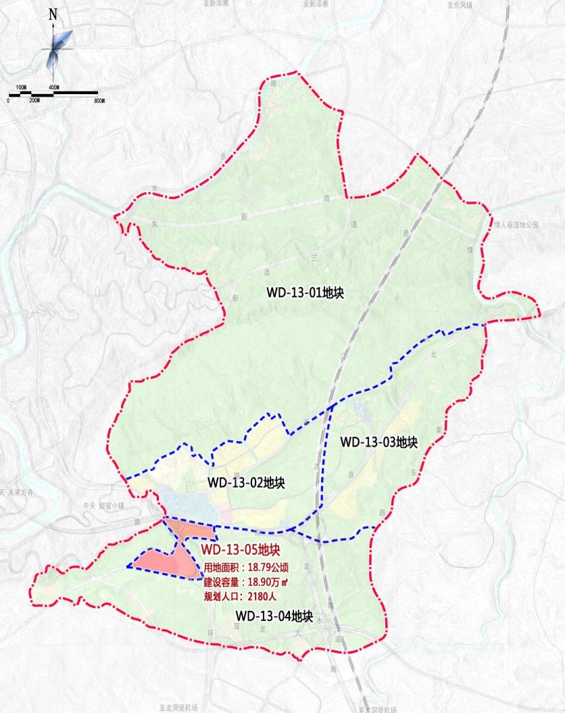口 2180 人。

|  |  |  |  |  |  |  |
| --- | --- | --- | --- | --- | --- | --- |
| 地块容量控制指标一览表 | | | | | | |
| 地块编号 | 总用地面积  （ha） | 规划指标 | | | | |
| 建设用地  （公顷） | 建设容量  （万㎡） | 人口规模  （人） | 综合  容积率 | 建筑高度  （米） |
| WD-13-05 | 18.79 | 17.48 | 18.90 | 2180 | 1.10 | 60 |

## 第二章 规划细则

### 第六条 土地使用规划

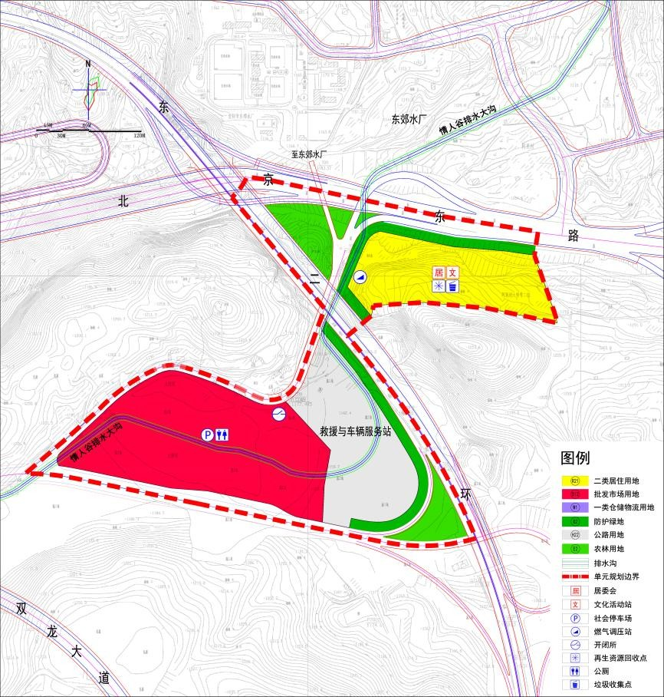地块总用地面积为 18.79 公顷，建设用地面积 17.48 公顷。

### 第七条 开发控制

规划总建筑量 18.90 万平方米。其中居住建筑总量 8.87 万平方米（含兼容建筑及配套

设施），居住人口 2180 人。

|  |  |  |  |  |  |
| --- | --- | --- | --- | --- | --- |
| 地块编号 | 用地面积  （公顷） | 建设用地面积  （公顷） | 总 建筑量  （万平方米） | 居住建筑总量  （万平方米） | 居住人口  （人） |
| WD-13-05 | 18.79 | 17.48 | 18.90 | 8.87 | 2180 |

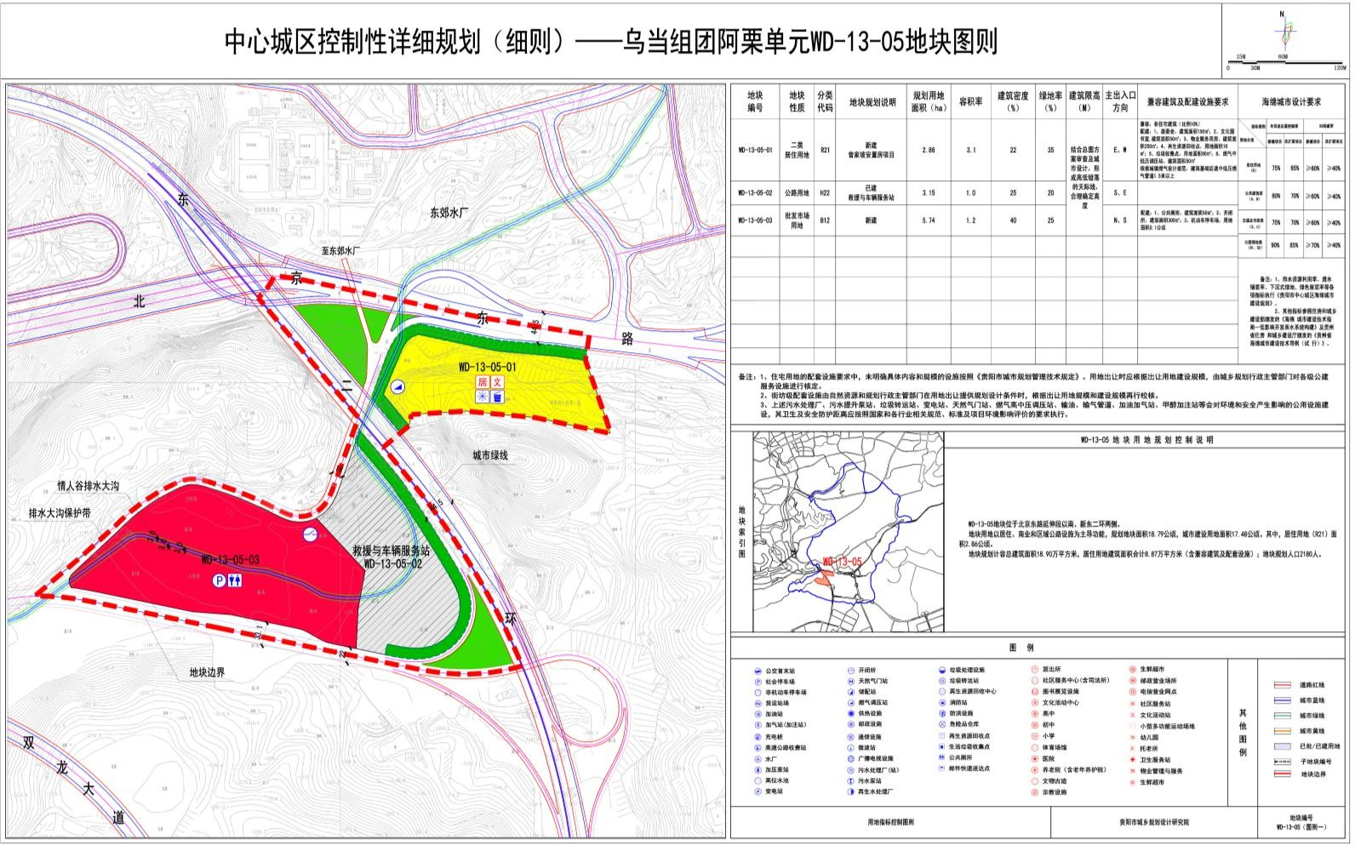

### 第八条 地块细则

本次地块细则图则如下：